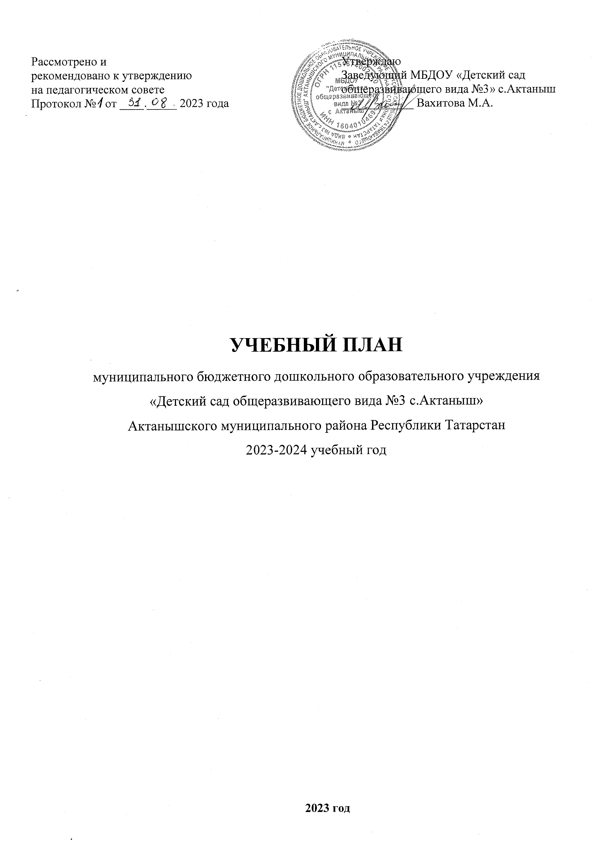ПОЯСНИТЕЛЬНАЯ ЗАПИСКА

Настоящий учебный план непосредственно образовательной деятельности по реализации образовательной программы муниципального бюджетного дошкольного образовательного учреждения «Детский сад общеразвивающего вида №3 с.Актаныш» является нормативным документом, регламентирующим организацию образовательного процесса в образовательном учреждении с учетом учебно-методического, кадрового и материально-технического оснащения.

Нормативная база для составления учебного плана:
- Закон Российской Федерации от 29.12.2012 г. № 273 - ФЗ «Об образовании в Российской Федерации»;
- Санитарно-эпидемиологические правила и нормативы СанПиН 2.4.1.3049-13 «Санитарно-эпидемиологические требования к устройству, содержанию и организации режима работы в дошкольных образовательных организациях» (утверждены Постановлением Главного государственного санитарного врача РФ от 15.05.2013 г. № 26);
- Письмом Министерства образования Российской Федерации от 14.03.2000 № 65/23-16 «О гигиенических требованиях к максимальной нагрузке на детей дошкольного возраста в организованных формах обучения»;
- Приказом Министерства образования Российской Федерации от 17.10.2013 №1155 «Об утверждении Федерального государственного образовательного стандарта дошкольного образования»;
- Приказом Министерства образования Российской Федерации от 30.08.2013 г. N 1014 «Порядок организации и осуществления образовательной деятельности по образовательным программам дошкольного образования»;
- Закон Республики Татарстан от 23.07.2014 № 61-ЗРТ «Об образовании»;
- Закона Республики Татарстан от 03.03.2012 №16 «О государственных языках Республики Татарстан и других языках в Республике Татарстан»;
- Письмо Министерства образования и науки Республики Татарстан от 27.12.2017 г. № 2598/17 «О планировании образовательной деятельности в ДОО»;
- Образовательная программа МБДОУ «Детский сад общеразвивающего вида №3 с.Актаныш».

Основные задачи учебного плана
- регулирование объёма образовательной нагрузки;
- реализация требований программы.

Общая характеристика учреждения
В МБДОУ «Детский сад общеразвивающего вида №3 с.Актаныш» в 2023 - 2024 учебном году будет функционировать 5 групп: младшая, вторая младшая, средняя, старшая, подготовительная к школе группы, укомплектованных в соответствии с возрастными нормами.
Детский сад работает в условиях шестидневной учебной недели 10,5-часового рабочего дня. Учебный год начинается с 01 сентября и заканчивается 31 мая, продолжительность составляет 36 учебных недель.
Учебный план рассчитан на период с 1 сентября по 31 мая, с 3 по 14 октября и с 24 апреля по 5 мая проводится диагностика уровней усвоения программы воспитанников.
В соответствии с санитарными нормами продолжительность занятий от 8- 10 минут в младшей группе, до 30 минут в подготовительной к школе группе. Перерыв между занятиями не менее 10 минут. В середине занятия статического характера предполагается физминутка.
Максимально допустимый объём недельной нагрузки, включая реализацию дополнительной образовательной программы для детей дошкольного возраста составляет:
• младшая – 90 минут;
• 2 младшая группа – 2 часа 30 минут;
• Средняя группа – 3 часа 20 минут;
• Старшая группа – 5 часов 50 минут;
• Подготовительная группа – 8 часов.
Недельная нагрузка основных видов образовательной деятельности вместе с детьми по дополнительному образованию составляет:
• младшая группа – 10 занятий;
• 2 младшая группа – 10 занятий;
• Средняя группа – 10 занятий;
• Старшая группа – 15 занятий;
• Подготовительная группа – 16 занятий.
Максимально допустимое количество занятий в первой половине дня:
• младшая группа – 1 занятие;
• 2 младшая А группа – 1 занятие;
• Средняя группа – 2 занятия;
• Старшая группа – 2 занятия;
• Подготовительная группа – 3 занятия.
Занятия планируются как в первую, так и во вторую половину дня, при этом занятия, требующие повышенной познавательной активности и умственного напряжения детей, планируются в первую половину дня.
Занятия дополнительного образования проводятся в первую и во вторую половину дня за счет подгрупповых, индивидуальных форм работы, их продолжительность 15-20 минут. Предусматривается участие детей не более чем в 2-х кружках.
Нерегламентированная совместная и самостоятельная деятельность осуществляется в рамках требований Федеральных государственных образовательных стандартов и включает работу по развитию навыков личной гигиены и самообслуживания, воспитание навыков культуры поведения и общения, стимулирование художественно-творческой активности в различных видах деятельности с учетом самостоятельного выбора, развитие двигательных навыков.
Значительное место в данном блоке занимает коррекционная работа по следующим направлениям: коррекция речи, эмоциональной сферы и мелкой моторики с использованием различных игр, и упражнений, индивидуальных форм работы с детьми. Временные отрезки режимных моментов входят в блок нерегламентированной деятельности.
Содержание образовательного процесса построено с учетом гигиенических требований.
В целях выполнения программу по ПДД, начиная с 1 младшей группы одно занятие по обучению ПДД в месяц проводится на занятиях Познание (ФЦКМ).
Учебно-материальная база соответствуют государственным требованиям, развивающая среда и условия пребывания детей соответствуют санитарно-гигиеническим требованиям. Программно-методическое и учебно-дидактическое обеспечение образовательного процесса соответствует реализуемым образовательным программам.

Качественные характеристики педагогических кадров
Квалификация педагогических работников соответствует занимаемым должностям. Работу с детьми осуществляют 13 педагогов:
- воспитателей - 8,
- старший воспитатель - 1,
- инструктор по физкультуре - 1,
- учитель-логопед - 1,
- психолог – 1,
- воспитатель по обучению английскому языку - 1.
Из них имеют высшее педагогическое образование - 12 педагогов, бакалавр - 2 педагога, среднее специальное - 1 педагога. 8 педагогов имеют первую квалификационную категорию, 1 педагог имеет высшую квалификационную категорию.
Педагогический стаж: от 1 до 5 лет – 3 педагог,
от 5 до 10 лет – 6 педагога,
от 10 лет до 20 лет - 3 педагогов,
свыше 20 лет – 1 педагог.
Воспитатели повышают квалификацию в соответствии с планом повышения квалификации педагогических работников, активно участвуют в работе РМО, семинарах, конференциях и других мероприятиях.
Обучение воспитанников ведется на татарском языке по «Образовательной программе МБДОУ «Детский сад общеразвивающего вида №3 с.Актаныш», при составлении которого использованы программы и учебно-методические комплекты, обеспечивающие более полное развитие детей:
Программы:
- Примерная общеобразовательная программа «От рождения до школы» под ред. Н.Е. Вераксы, Т.С.Комаровой, М.А.Васильевой, Москва «Мозаика-Синтез», 2014.
- Региональная программа дошкольного образования, Шаехова Р.К., Казань, 2012.
- Гаиләдә, балалар бакчаларында әдәплелек тәрбияләү программасы, Закирова К.В., Низа- мов Р.А. – Казан «Мәгариф», 2005 ел.
- «Мәктәпкәчә белем бирү учреждениеләрендә балаларны юлларда үз-үзенңне хәвефсез тоту кагыйдәләренә өйрәтү» Россия белем бирү акакдемиясенең Идел буе бүлеге балалар тормышы куркынычсызллыгы фонды, Казан, 1997.
- «Раз – ступенка, два - ступенька» курса математики для дошкольной подготовки детей 5-7 лет, Л.Г.Петерсон, М.П.Холина (по программе «Школа – 2000..»)

Учебно-методические комплекты:
- Изучаем русский язык (учебно-методический комплект), Гафарова С.М., Гарафиева Г.З.,
Казань «Хәтер», 2011,
- Туган телдә сөйләшәбез (2-3 яшь) (учебно-методический комплект),
Хазратова Ф.В., Шарафетдинова З.Г., Хабибуллина И.З. , Казан «Фолиант», 2013.
- Туган телдә сөйләшәбез (3-4 яшь) (учебно-методический комплект),
Хазратова Ф.В., Шарафетдинова З.Г., Хабибуллина И.З. , Казан «Фолиант», 2013.
- Туган телдә сөйләшәбез (4-5 яшь) (учебно-методический комплект),
Хазратова Ф.В., Шарафетдинова З.Г., Хабибуллина И.З. , Казан «Инновацион технологияләр үзәге», 2013.
- Туган телдә сөйләшәбез (5-7 яшь) ( учебно-методический комплект), Зарипова З.М., Вазиева Л.Н., Зуфарова Р.С., Казань «Фолиант», 2012.
Педагогический процесс в ДОУ осуществляется в двух направлениях: совместная деятельность взрослого и детей (образовательная деятельность в процессе организации детских видов деятельности - ООД и образовательная деятельность в режимных моментах); свободная самостоятельная деятельность детей. В работе с детьми используются различные формы: фронтальная, подгрупповая, индивидуальная, которые применяются с учетом возраста и уровня развития ребенка.

Учебный план
МБДОУ «Детский сад общеразвивающего вида № 3 с.Актаныш»
Актанышского муниципального района Республики Татарстан
на 2023-2024 учебный год

Образовательная деятельность
Базовый вид деятельности | Периодичность (количество в неделю / в год)
Базовый вид деятельности | Младшая группа | Вторая младшая группа | Средняя группа | Старшая группа | Подготовительная к школе группа
Обязательная часть
Познавательное развитие
Игры занятия с дидактическим материалом | 2 / 72 | - | - | - | -
Формирование целостной картины мира, расширение кругозора | 1 / 36 | 1 / 36 | 1 / 36 | 1 / 36 | 2 / 72
Формирование элементарных математических представлений | - | 1 / 36 | 1 / 36 | 1 / 36 | 2 / 72
Речевое развитие
Развитие речи | 2 / 72 | 1 / 36 | 1 / 36 | 2 / 72 | 1 / 36
Развитие речи и  подготовка к обучению грамоте | - | - | - | - | 1 / 36
Художественно-эстетическое развитие
Рисование | 1 / 36 | 1 / 36 | 1 / 36 | 2 / 72 | 2 / 72
Лепка | 1 / 36 | 1/2 / 18 | 1/2 / 18 | 1/2 / 18 | 1/2 / 18
Аппликация | - | 1/2 / 18 | 1/2 / 18 | 1/2 / 18 | 1/2 / 18
Музыка | 2 / 72 | 2 / 72 | 2 / 72 | 2 / 72 | 2 / 72
Конструирование | - | - | - | - | -
Физическое развитие
Физическая культура | 3 / 108 | 3 / 108 | 3 / 108 | 3 / 108 | 3 / 108
Вариативная часть
Речевое развитие
Обучение русскому языку | - | - | - | 2 / 72 | 2 / 72
Социально-коммуникативное развитие
Обучение безопасному поведению на дорогах | - | 1 раз в мес. в рамках образовательной деятельности по формированию целостной картины мира, расширение кругозора
Итого: | 10 | 10 | 10 | 14 | 16

Образовательная деятельность в режиме дня
Утренняя гимнастика | ежедневно | ежедневно | ежедневно | ежедневно | ежедневно | ежедневно
Комплексы закаливающих процедур | ежедневно | ежедневно | ежедневно | ежедневно | ежедневно | ежедневно
Гигиенические процедуры | ежедневно | ежедневно | ежедневно | ежедневно | ежедневно | ежедневно
Ситуативные беседы при проведении режимных моментов | ежедневно | ежедневно | ежедневно | ежедневно | ежедневно | ежедневно
Чтение художественной литературы | ежедневно | ежедневно | ежедневно | ежедневно | ежедневно | ежедневно
Дежурства | - | - | ежедневно | ежедневно | ежедневно | ежедневно
Прогулки | ежедневно | ежедневно | ежедневно | ежедневно | ежедневно | ежедневно
Речевое развитие
Обучение русскому языку | - | - | - | 3 | 1 | 1
Познавательное развитие
Формирование целостной картины мира, расширение кругозора | - | - | - | - | 1 / 36 | -
Художественно-эстетическое развитие
Конструирование / ручной труд | - | 1 | 1 | 1 | 1 | 1
Социально-коммуникативное развитие
Познание предметного и социального мира | ежедневно | ежедневно | ежедневно | ежедневно | ежедневно | ежедневно
Гаиләдә, балалар бакчаларында әдәплелек тәрбияләү программасы | ежедневно | ежедневно | ежедневно | ежедневно | ежедневно | ежедневно
Самостоятельная деятельность
Игра | ежедневно | ежедневно | ежедневно | ежедневно | ежедневно | ежедневно
Деятельность детей в центрах развития | ежедневно | ежедневно | ежедневно | ежедневно | ежедневно | ежедневно



